# 

# מסלול טיול לדרום צרפת 8 ימים קרנבל בניס ופסטיבל הלימון במנטון

**בעיירה מנטון שבריביירה הצרפתית חוגגים כבר 80 שנה את פסטיבל הלימון. בכל חודש פברואר מתמלאים רחובות העיירה וגניה בתהלוכות, ריקודים, ירידים ותצוגות מרהיבות - והכל בצהוב לימון זהו אחד הפסטיבלים הגדולים והשמחים בדרום צרפת. במהלך הפסטיבל מתקיימות בעיירה תהלוכות ססגוניות, עם במות תצוגה מקושטות שעליהן ניצבים פסלי לימונים ותפוזים, מתופפים ומוזיקאים, רקדנים ואקרובטים בשלל תחפושות. הטיול שלנו יכלול את הפסטיבל אבל לא רק .**

יום 1

**תל אביב - מרסיי - אקס אן פרובאנס - ניס**

נצא בטיסת בוקר ישירה למרסיי (Marseille),– העיר העתיקה ביותר בצרפת , והיא גם בירת חבל פרובאנס. את הטיול נתחיל באקס-אן-פרובאנס ' שדרות מוצלות ,מרחצאות ומזרקות, שווקים סמטאות מימי הביניים ומסעדות עם אוכל אגדי , נבקר בקתדרלה המפוארת. משם נמשיך לעיר ניס, ונתמקם במלון. לאחר מנוחה והתארגנות נתכנס לארוחת ערב במלון .

**לינה בניס**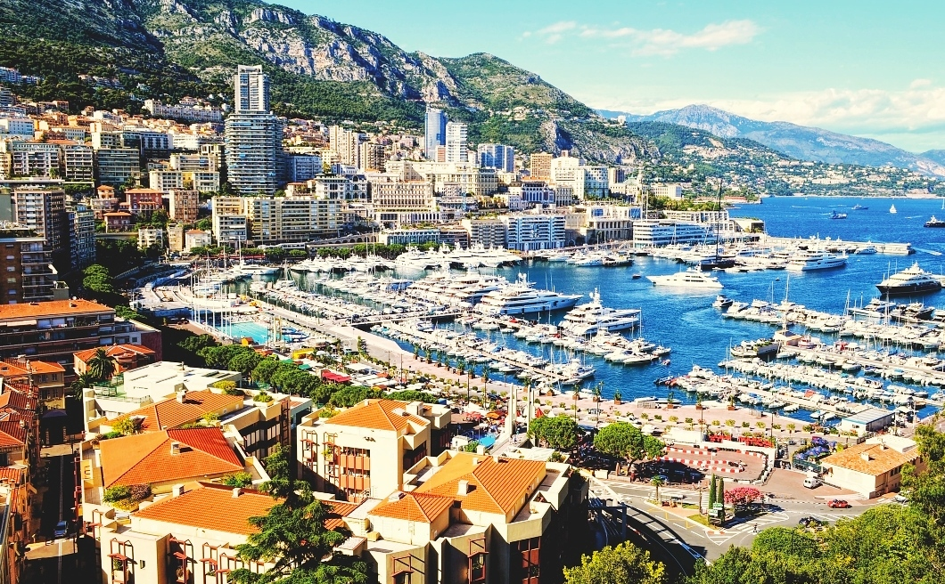

יום 2

**ניס, העיר העתיקה - וונס - סנט פול דה וונס - גורדון**

את הבוקר נתחיל בעיר העתיקה של **ניס**, נשוטט בין הסמטאות הקסומות , חנויות ובתי קפה, ונסיים בנמל הדייג הישן. לאחר הסיור בעיר ניס ניסע לשתי עיירות הקרובות זו לזו – וונס (Vence) ובה נבקר בקפלה שעיצב מאטיס לנזירות הדומיניקניות, **וקפלת סנט**. פול (Saint Paul de Vence) בה נמצא מוזיאון לאמנות מודרנית שבו יש יצירות רבות של מירו. נמשיך **לגורדון (Gourdon),** אחד הכפרים היפים בצרפת כולה. נעלה לראש הצוק, עליו יושב הכפר, ונחזה בנוף עוצר נשימה. בסיום נחזור לארוחת ערב במלון .ננוח לאחר היום הארוך והמהנה

**לינה בניס.**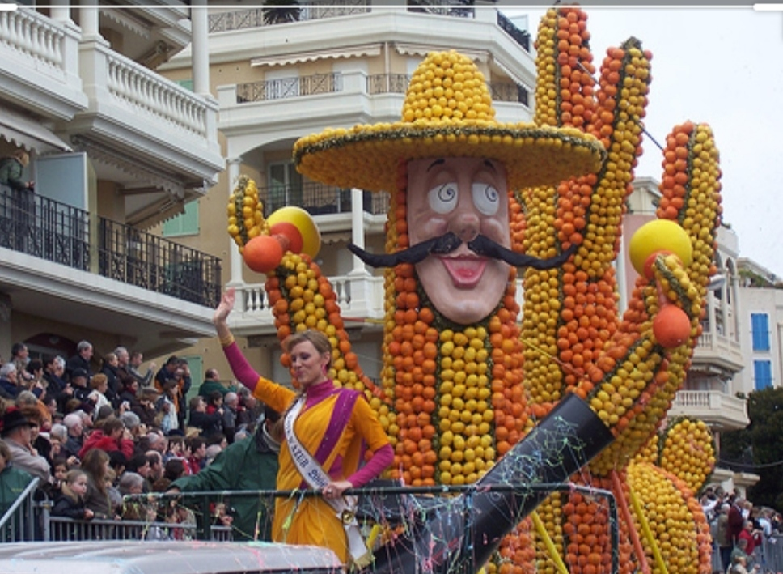

יום 3

**ניס - אנטיב - קאן - חגיגות הקרנבל בניס**

נתחיל את היום באנטיב שהוקמה לפני הספירה, עם השנים נכבשה על ידי הרומאים והפכה למרכז מסחרי חשוב והוביל להתפתחות גדולה באיזור. נבקר במוזיאון לארכיאולוגיה, מוזיאון **פיקאסו,** פארקים וגנים, מצודות וחופי ים עוצרי נשימה. נבקר במוזיאון פיקאסו. נטפס לטירת גרימלדי לתצפית על העיירה ונסיים בסיור פסטוראלי בעיר העתיקה.  משם ניסע לעיירת הסרטים המפורסמת - קאן,. נטייל בעיירה הססגונית וברובע העתיק שלה, לה סוקה ובתי האבן העתיקים. נעלה לכנסיה הגותית **נוטרה דאם דאספרנסה  (Notre Dame** d’Esperance) ונשקיף על העיר עד למרחוק,. נחזור לארוחת ערב למלון ובערב נלך כולנו **לצפות בחגיגות הליליות- תהלוכת אורות מרהיבה בקרנבל של ניס!**

**לינה בניס**

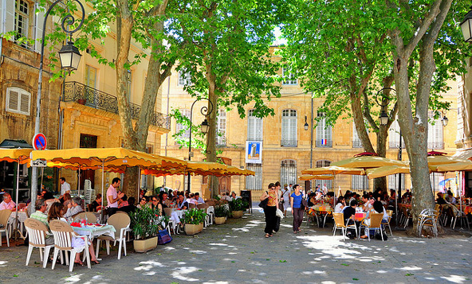

יום 4

**ניס - קאניה סור מר - ביוט - הכפרים התלויים בעמק הוואר**

נתחיל את הבוקר ב **קאניה סור מר**, פרבר אומנים ידוע וסופרים ידועים, נבקר בביתו של האמן המפורסם רנואר ונמשיך **לביוט** (Biot), עיירה בה שוכן מוזיאון פרנאן לז’ה – צייר, פסל ויוצר סרטים צרפתי. במוזיאון מעל 470 עבודות שלו .נמשיך לעמק הוואר לכפרים **התלויים גאטייר (Gattieres**), קרוס (Carros Village), ז’ילט, נשוטט בין הכפרים ונחזור לעת ערב למלון .

**לינה בניס**

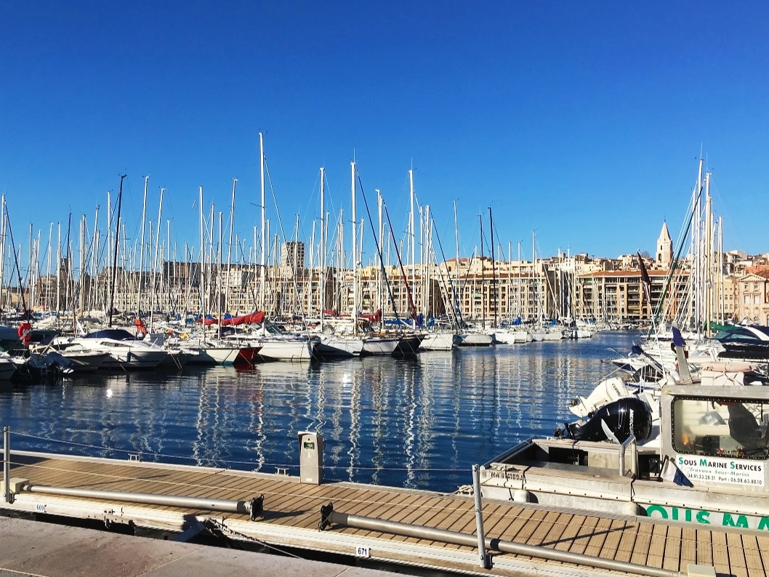

יום 5

**ניס - מנטון - פסטיבל הלימון**

בבוקר ניסע **למנטון העיר** שהכי מזוהה עם איטליה בריבריירה הצרפתית ונחגוג בחגיגות פסטיבל הלימון. בדרך למנטון ניכנס לשני כפרים תלויים, מהיפים, קאסטלאר (Castellar) (Gorbio) נבקר בגני גורביו . נגיע למנטון (Menton) ונבקר בגני ביובה (Biove) ש”לובשים” צהוב וכתום בזכות עיצוב מלימונים ותפוזים. נמשיך ליריד האומנות שמתקיים בימי הקרנבל יש תוצרת מקומית ופריטי אומנות למכביר מעשי ידי התושבים, אחר הצהריים נמשיך ונטייל בלב העיר העתיקה ובכיכרות הקסומות, ונקפוץ לביקור באולם החתונות בעירייה, באולם יש צירים רבים של ז’אן קוקטו.לפנות ערב בעודנו שותים כוס יין ממשובח נצפה בתהלוכה הלילית שמתקיימת פעמיים בלבד במהלך הקרנבל. נחזור לניס לארוחת ערב **לינה בניס** 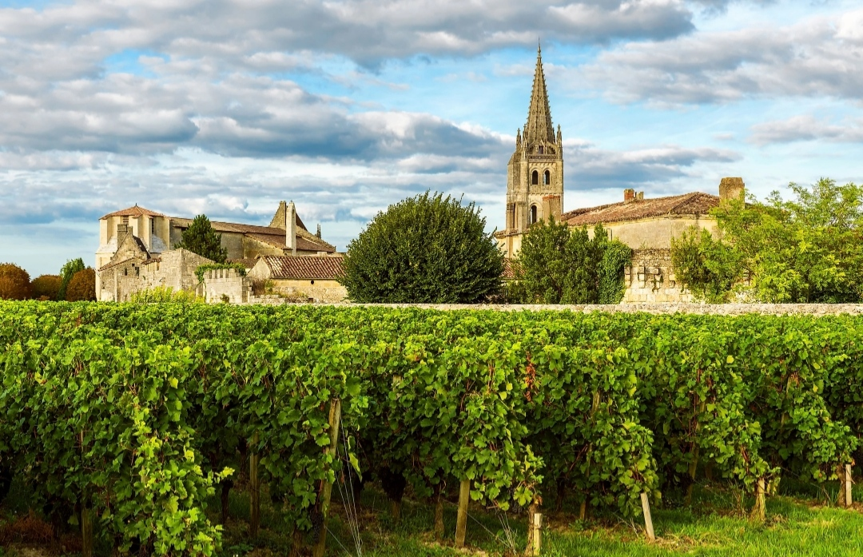

יום 6

**ניס - אזה - מונקו - מונטה קרלו - ניס**

היום ניסע לכפר הררי - **אזה** מימי הביניים, מהיפים באזור הריביירה. בכפר קאפלה שנבנתה בתחילת המאה ה-14 ונשמרה עד היום. מכאן נמשיך לנסיכות מונקו. נבקר בגן קסום וכולו על הצוק, הגן האקזוטי (Jardin Exotique) שבו 600 מיני קקטוסים מכל העולם. ואיך ואיך אפשר שלא להמשיך לרובע העשיר ביותר מבין הארבעה  שבנסיכות – מונטה קרלו (Monte Carlo) נטייל ברובע ונראה את **“קזינו מונטה קרלו”** המפורסם שהוקם ב-1858 ונחשב בין העתיקים בעולם. בסיום הסיור המרתק ומעורר החשק לנוכח העושר הבלתי נתפס נחזור לארוחת ערב במלון ולערב שירה..

**לינה בניס**



יום 7

**ניס - סן ז'אן קאפ פרה - וילה אפרוסי דה רוטשילד - תהלוכת הפרחים**

הבוקר ניסע לחצי **האי קאפ-פרה** השוכן ליד ניס ונבקר בכפר סאן ז'אן , כפר ציורי המשקיף אל הים והיאכטות העוגנות. בצפון חצי האי שוכנת וילה הבנויה בסגנון איטלקי ושהייתה שייכת לברונית ביאטריס דה רוטשילד, אשתו של הברון אפרוסי דה רוטשילד. נבקר בוילה, פסלים, פרטי אומנות,ואוסף נדיר של יצירות פורצלן. במידה וישאר לנו זמן, נראה את וילה קרילוס שהיא שחזור מ-1908 של בית יווני מהמאה החמישית לפני הספירה. נחזור לניס וניסע לטיילת בה מתקיימת תהלוכת הפרחים השנתית של הקרנבל. תצוגות מרהיבות של פרחים מסוגים שונים , גרברות ושושנים וזריקת פרחים על הקהל, הידועה כ”מלחמת פרחים”, ילהיבו ויקסימו את חושינו. אחר הצהריים נחזור למלון מי שירצה קניות זה הזמן , לאחר ארוחת ערב נשב לסכם ולהרגע בבית קפה בסמטה ציורית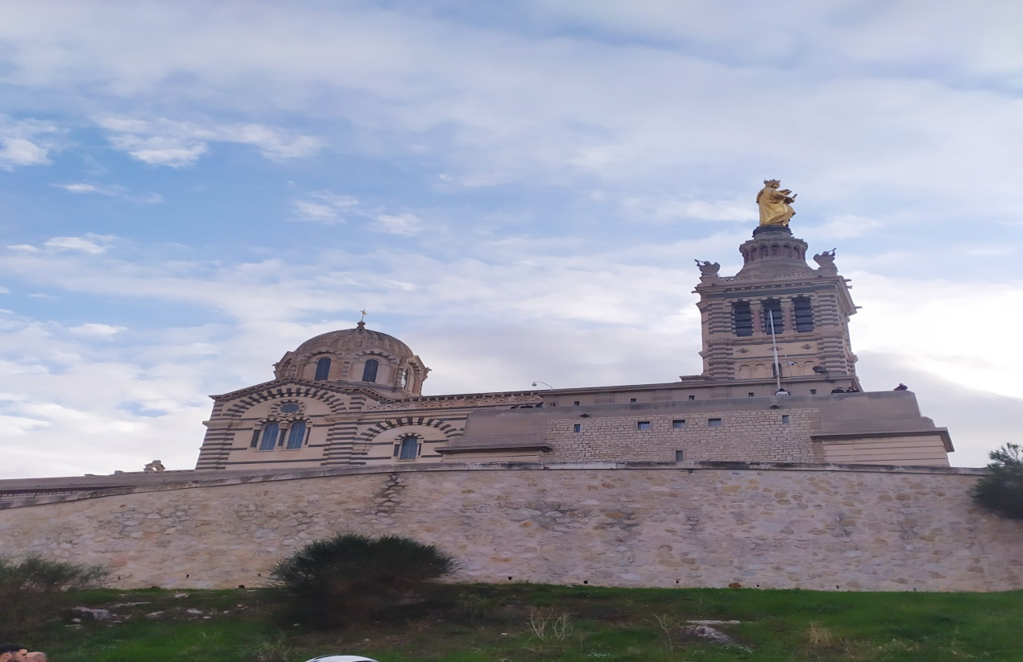

.

יום 8

**ניס - מרסיי - תל אביב**

לאחר ארוחת הבוקר נצא חזרה למרסיי לטיסה חזרה לארץ

**מחיר לאדם בחדר זוגי כולל טיסות+אוטובוס ממוזג+ חצי פנסיון (ארוחת בוקר וערב) עלות סדנה + כניסה לאתרים + סדנאת יוגה צחוק + סדנאת אפונופונו ומלא הפתעות.....**

עלות לאדם בחדר זוגי 1900אירו  **(ליחיד בחדר זוגי תוספת של 340אירו)**



כל הזכויות שמורות ענת לאור גרוס – לאור טיולים